12 dienų kelionė į Kroatiją (2020 m. rugpjūčio 15-26 d.)

Kaina - 450 Eur/asmeniui (11 nakvynių su pusryčiais)

1 diena (2020.08.15)

Ankstyvas išvykimas iš Utenos (00:10). Kelionė per Lenkiją, Slovakiją su trumpais sustojimais poilsiui. Nakvynė viešbutyje Slovakijoje.

2 diena (2020.08.16)

Pusryčiai. Kelionė per Vengriją. Atvykimas į *Budapeštą. Apžvalginė ekskursija pėsčiomis ir autobusu po miestą: Budos pilies ansamblis su barokine šv.Trejybės kolona, gotikinė Dievo Motinos bažnyčia, kurioje vykdavo karūnavimo ir karalių vedybų ceremonijos, Pešto panorama nuo neoromaninės tvirtovės - žvejų bastiono, XIV a. statyti Karalių rūmai. Peštas: neogotikiniai Parlamento rūmai, neorenesansinė šv.Stepono katedra – bazilika, Operos ir baleto teatras. Išvykimas iš Budapešto. Atvykimas į Kroatiją. Nakvynė viešbutyje.

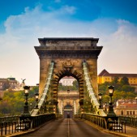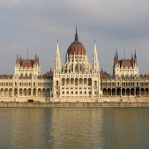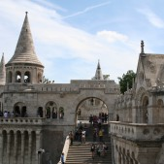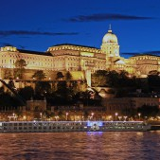

3 diena (2020.08.17)

Pusryčiai. Išvykimas į garsų visoje Europoje Plitvicos ežerų nacionalinį parką*, įtrauktą į UNESCO saugomų objektų sąrašą. Kelionė pėsčiomis, traukinuku ir laiveliu po krioklių, ežerų, miškų ir paukščių pasaulį. Daugybė upelių ir krioklių čia jungia vienas šalia kito įvairiame aukštyje išsidėsčiusius 16 krištolo skaidrumo ežerų. Natūraliai susiformavęs unikalus gamtovaizdis, gausi ir įvairi augalija, turtinga kontrastingų spalvų gama padovanos ramybės ir harmonijos pojūtį. Išvykimas prie nepakartojamo grožio Adrijos jūros pakrantės, vadinamos Makarska Rivjera. Apgyvendinimas ir nakvynė privačiame sektoriuje Makarskos kurorte.

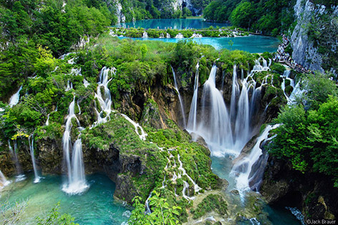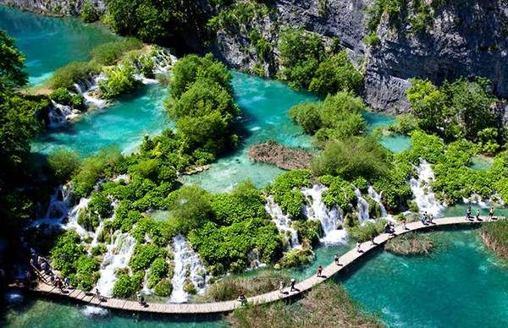

4-9 dienos

Poilsis prie Adrijos jūros su pusryčiais. Mėgausitės stebinančiai skaidria žydra jūra ir skaisčios saulės spinduliais, klausysitės tik naktį nurimstančių cikadų ir kvėpuosite pušų bei levandų aromatu dvelkiančiu tyru kalnų oru.

4 diena (2020.08.18)

Pusryčiai. Pažintinė ekskursija po Makarskos kurortą: uosto promenada su vešlių palmių alėja; miesto centras – Kačičiaus aikštė, nuo kurios prasideda vaizdingų gatvelių labirintas. XVIII a. šv. Morkaus bažnyčia, šalia kurios šurmuliuoja turgus; Pranciškonų vienuolynas su turtingiausiu pasaulyje kriauklių rinkiniu. Vepric šventavietė - kroatiškasis Lurdas – šv.Mergelės Marijos apsireiškimo vietas. Sutemus čia sužimba šimtai žvakučių, sustiprinančių ramų šios vietos didingumą. Laisvas laikas prie jūros.

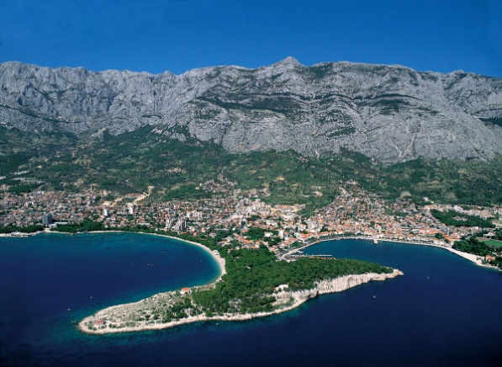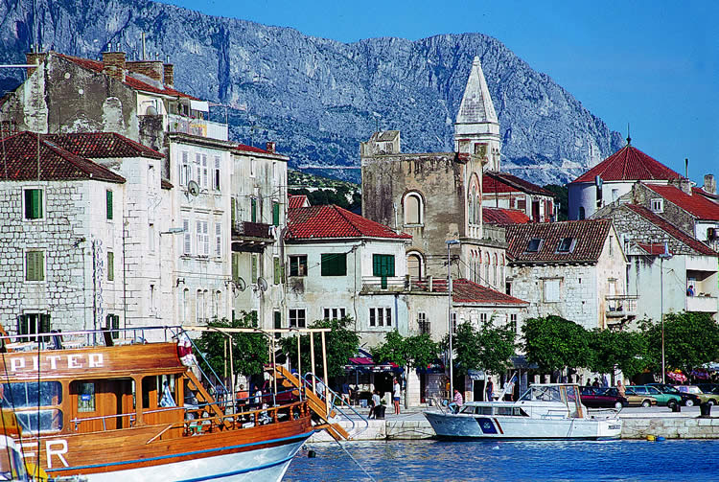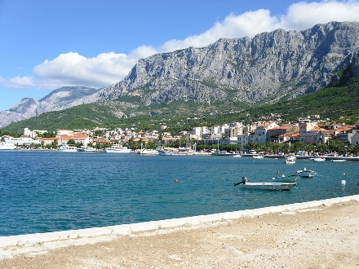

5 diena (2020.08.19)

Pusryčiai. Išvyka laivu į Hvaro ir Bračo salas*
Tai dienos išvyka laivu. Išplauksite iš Makarskos kurorto uosto ir grožėdamiesi tolstančiais Biokovo kalnais plauksite į ilgiausią Kroatijoje Hvaro salą. Hvaras – sala vidurio Dalmatijos archipelage. Aplankysite vieną iš salos miestelių, kur galėsite pasivaikščioti siauromis senamiesčio gatvelėmis ir užlipti į apžvalgos aikštelę ant XVI amžiuje fortu paverstos bažnyčios stogo. Plaukiant į Bračo salą, laivo įgula vaišins ką tik iškepta žuvimi, bei vynu. Bračo sala yra aukščiausia sala Adrijos jūroje. Aplankysite miestelį, iš kurio pėsčiomis arba vandens taksi galėsite pasiekti Auksinį iškyšulį – gražiausią paplūdimį visoje Kroatijoje. Turėsite puikią progą pasimėgauti maudynėmis.

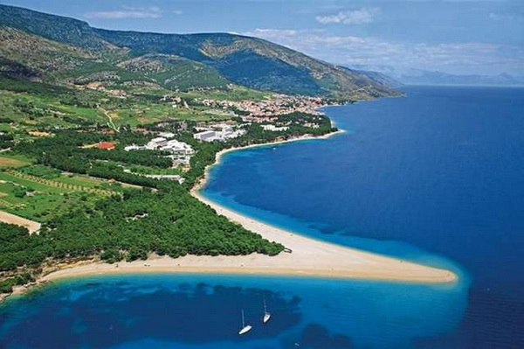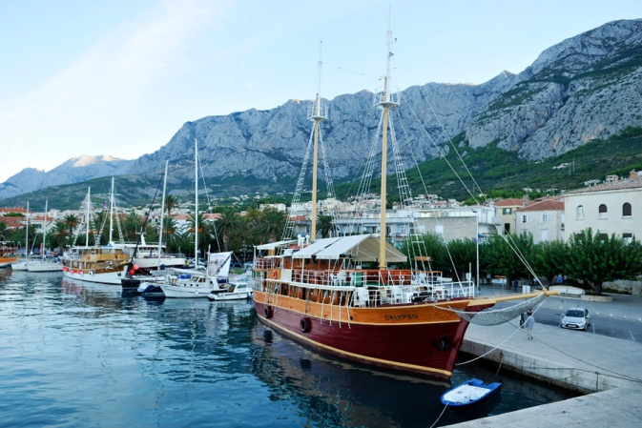

6 diena (2020.08.20)

Išvyką į Trogirą – Splitą*. Trogiras - tipiškas viduramžių miestelis, tačiau neįprastas tuo, kad įsikūręs salelėje, o su sausuma sujungtas tik nedideliu tiltuku. Kartais dėl šios priežasties Trogiras vadinamas „Venecijos miniatiūra“. Matysite šv.Lauryno katedrą – vieną iš Dalmatijos meno viršūnių, XIV-XV a. rotušę, renesansinius Žemyno vartus, gotikinius Čipiko rūmus. Splitas – svarbiausias ir bene judriausias Dalmatijos miestas, vienas aktyviausių Dalmatijos uostų, tai didelis prekybinis bei kultūrinis centras. Pažintinė ekskursija: antikiniai Romos imperatoriaus Diokletiano rūmai su Aukso, Sidabro, Vario ir Geležies vartais, Promeonada, imperatoriaus mauzoliejus - dabartinė katedra, baptisterija – buvusi Jupiterio šventykla, Tautos aikštė su XV a. rotuše.

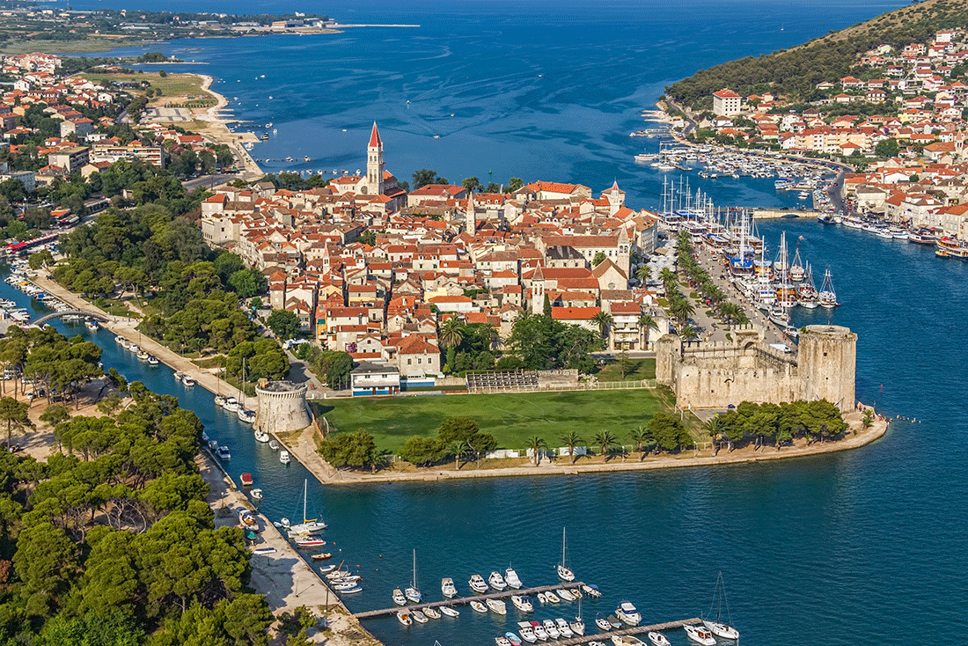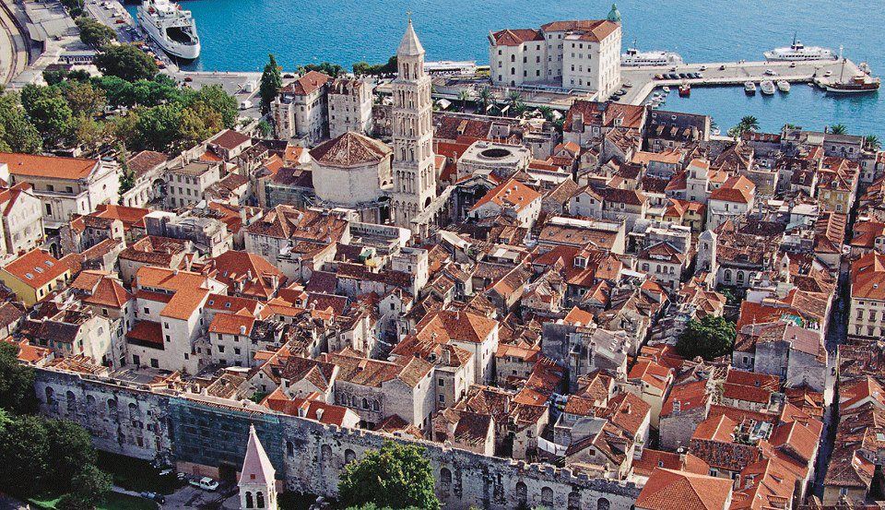

7 diena (2020.08.21)

Laisvas laikas prie jūros arba Raftingas*– nusileidimas plaustais sraunia kalnų upe. Smagi pusės dienos išvyka. Vadovo - instruktoriaus paslaugos, plaustas ir reikalinga amunicija įskaičiuoti. Kelionė upe prasideda Cetinos upės ištakose Biokovo kalnų regione. Įspūdingi nusileidimai srauniais vandenimis, apsuptais nepakartojamo Kroatijos miškų ir kalnų vainiko. Pavojingiausiose vietose instruktorius paprašys išlipti iš plausto ir paėjėti pakrante.
Saulėlydis Biokovo kalnuose*. Vakaro išvyka. Biokovo kalnų gamtos parkas aukščiausias ir didžiausias visoje Dalmatijoje. Aukščiausia viršūnė – Šv.Jurgio kalnas 1762 m. 23 km automobiliui kylant vingiuotu kalnų keliu žavėsitės kalnų didybe, stačiais skardžiais, akmeninėmis piemenų trobelėmis, vėliau pamažu pėsčiomis kopsite (apie pusvalandį) akmenuotu taku į šv.Jurgio kalną, gėrėdamiesi tobulu kraštovaizdžiu. Vaizdas nuo kalno viršūnės leidžia pažvelgti į kerinčio grožio salas, kurias švelniai glosto Adrijos bangos. Abejojantiems savo fizinėmis galimybėmis ar sveikata, rekomenduojame į viršūnę nekopti. Vakarėjant kilsite į dar vieną viršūnę pasidžiaugti dieviško grožio saulėlydžiu, kai kalnai nusidažo purpurine spalva, o jūroje mirguliuoja saulės rausvi spinduliai. Po šio neįtikėtino gamtos spektaklio bus pateikta gardi naminė vakarienė – ant grotelių kepta mėsa, naminė duona, vynas ir rakija.
p.s. nepamirškite apsiauti patogia avalyne neslystančiu padu ir šiltai apsirengti – nusileidus saulei kalnuose vėsu (tiks sportiniai bateliai, storas megztinis ar striukė).

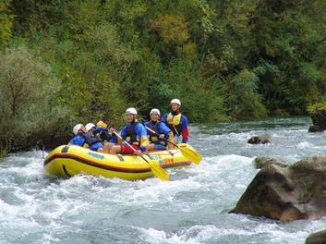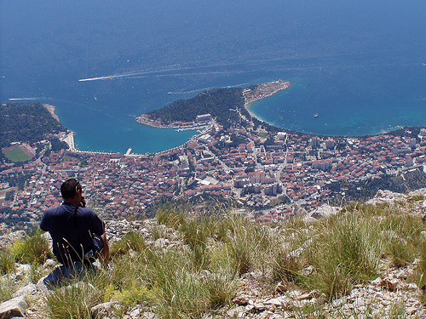

8 diena (2020.08.22)

Dienos išvyka į legendinį miestą – tvirtovę Dubrovniką*, savo grožiu stebinantį net daug mačiusį keliautoją. Jo senamiestis apjuostas pylimais ir dviejų kilometrų ilgio įspūdingo pločio ir aukščio siena*, nuo kurios atsiveria jaukus ir tuo pačiu iškilnus viso miesto vaizdas. Siaurutės miesto gatvelės nuves prie didingų Sponzos ir Kunigaikščio rūmų su miesto globėjo šv. Blažiejaus bažnyčia, Katedros su Ticiano Mergelės Marijos dangun ėmimo paveikslu ir eksponatais turtingų muziejų. Dubrovnikas – tikras architektūros šedevras, dėl išskirtinio savo grožio įtrauktas į UNESCO saugomų objektų sąrašą. Sakoma, kad pasaulyje su Dobrovniku gali lygintis nebent Venecija ir Amsterdamas. Ekskursija po Dubrovniko senamiestį. Laisvas laikas.

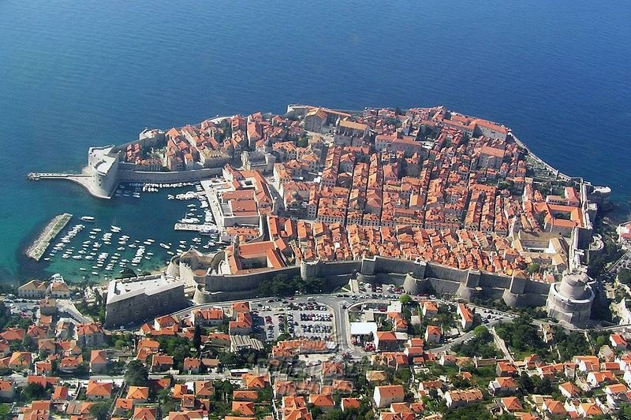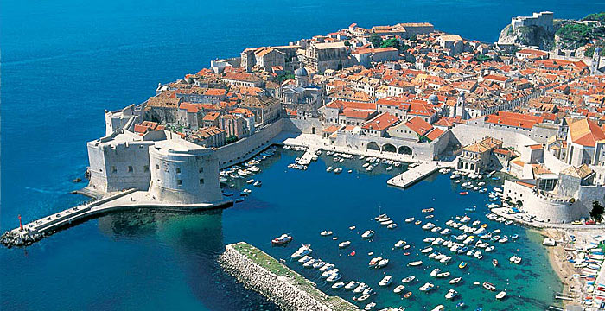

9 diena (2020.08.23)

Imotskio „Raudonasis“ bei „Žydrasis“ ežerai*. Dienos išvyka. Išvykus iš Makarskos kurorto pirmiausiai sustosite pasigrožėti Cetinos upės kanjonu ir kriokliu. Toliau vyksite iki Imotskio miestelio, kuris garsėja dvejais keistais ežerais. Imotskio ežerai - ypatingas geologinis reiškinys tiek savo kilme, tiek ir dydžiu, forma bei hidrologinėmis savybėmis. Nuo vienos iš apžvalgos aikštelių pasigrožėsite Raudonuoju ežeru (Crveno jezero), kuris išsiskiria itin aukštais uolėtais rausvai rudais krantais. Tai vienas giliausių karstinės kilmės ežerų Pasaulyje, atsiradęs įgriuvus didelio urvo skliautui. Nuo Imotskio tvirtovės, kur atsiveria puikus vaizdas į miestą, grožėsitės Žydruoju ežeru (Modro jezero). Šis ežeras turi savybę rudenį visai išdžiūti, jo dugne net futbolo rungtynės vyko. Nuo tvirtovės žemyn veda turistinis takas iki ežero.

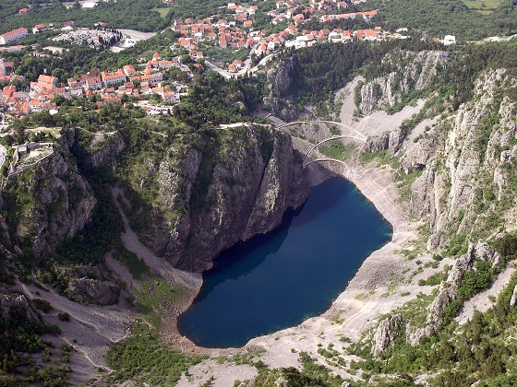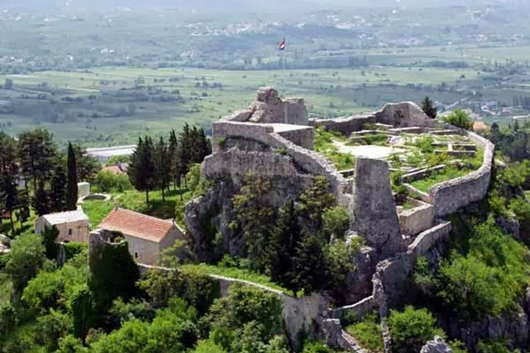

Išvyka į dar mažai turistams pažįstamą šalį Bosniją – Hercegoviną: Mostaras – Medžugorje. Mostaras – tai penktas pagal dydį Bosnijos ir Hercegovinos miestas, svarbiausias kultūrinis Hercegovinos srities centras, turtingos ir skaudžios istorijos liudininkas. Miestas įsikūręs prie Neretvos upės, per kurią XVIa. osmanų nutiestas tiltas sujungė ne tik abu krantus, bet ir skirtingas kultūras bei religijas. Pažintis su miestu: Pranciškonų bažnyčia, vienuolynas ir vyskupų rūmai krikščioniškame vakariniame krante, pagrindinė miesto gatvė, buvusi fronto linija Jugoslavijos karuose, osmaniškojo laikotarpio senamiestis: turkiški namai, Mehmed Paša mečetė, vingrios prekybinės gatvelės, Neretvos upės ir senojo tilto panorama. Išvykimas į Medžiugorje, kurioje 1981m. šešiems vaikams apsireiškė šv.Mergelė Marija, ir ši vieta tapo gausiai lankoma piligrimų ir turistų.

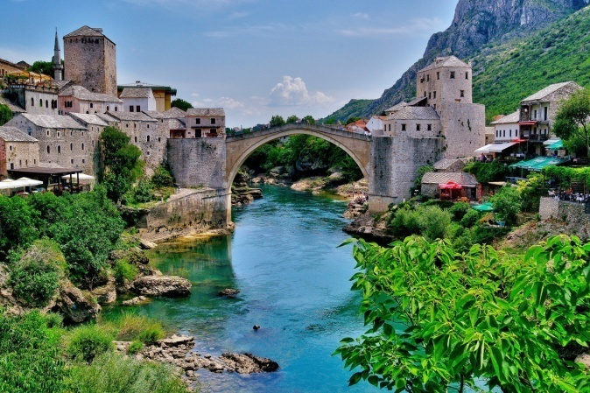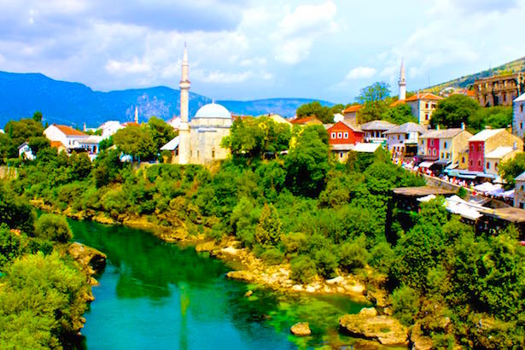

10 diena (2020.08.24)

Pasivaikščiojimas kalnuose arba laisvas laikas prie jūros

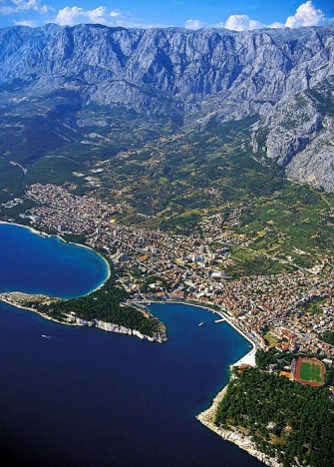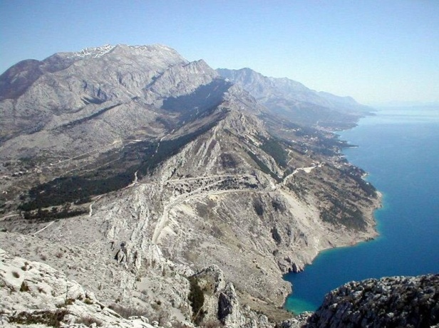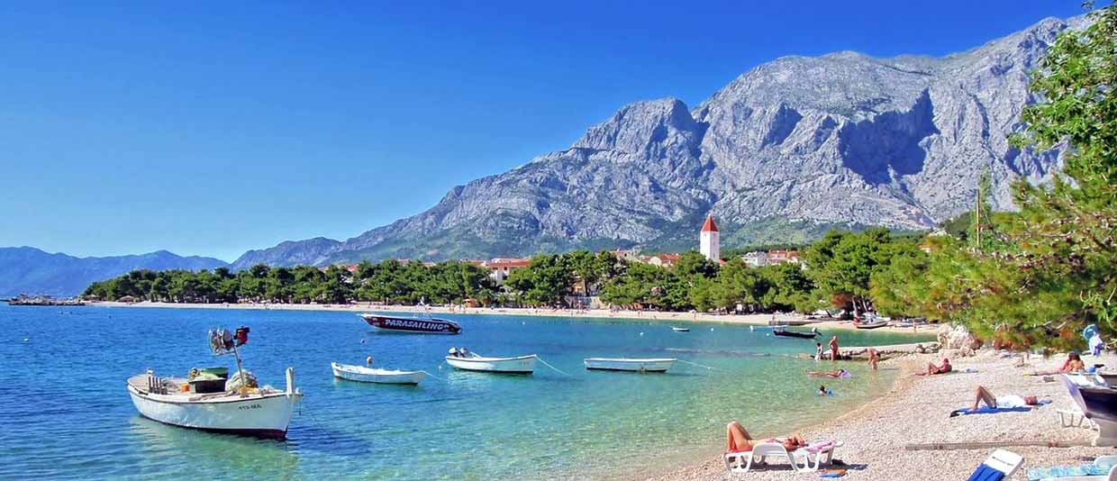

11 diena (2020.08.25)

Anksti ryte išvykimas iš Makarskos Rivjeros. Kelionė per Kroatiją. Atvykimas į Krka nacionalinį parką*. Nuostabaus grožio skaidraus vandens kriokliai įveikia daugiau nei 17 natūraliai susiformavusių terasų, išsidėsčiusių 400 m ilgio atkarpoje, upės vanduo čia krenta iš daugiau nei 37 m aukščio. Šie kriokliai vadinami gražiausiais kalcio karbonato kriokliais visoje Europoje. Krka nacionalinis parkas stebina ne tik vandens stebuklais, čia taip pat gyvena apie 200 rūšių paukščių, miškuose knibžda net 18 rūšių šikšnosparnių. Išvykimas iš Krka parko. Kelionė per Kroatiją, Vengriją, Slovakiją. Nakvynė viešbutyje.

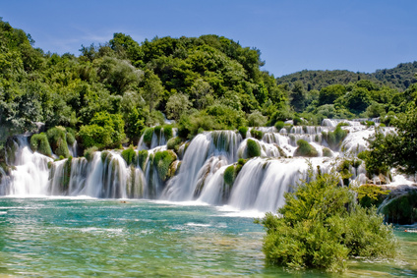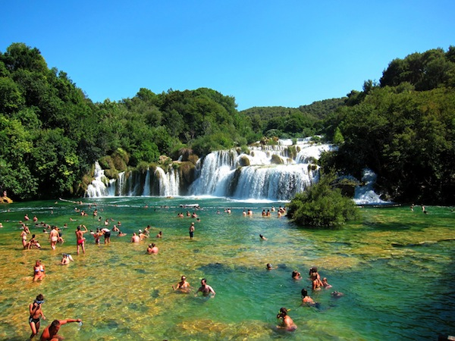

12 diena 2020.08.26

Pusryčiai. Kelionė per Lenkiją su trumpais sustojimais poilsiui. Vėlai naktį grįžimas į Uteną.

Į KELIONĖS KAINĄ ĮSKAIČIUOTA: kelionė dideliu autobusu; 11 nakvynių su pusryčiais; kelionės vadovo paslaugos; ekskursinė programa; kelionės dokumentų sutvarkymas.

Į KELIONĖS KAINĄ NEĮSKAIČIUOTA: medicininių išlaidų draudimas kelionės metu; mokami objektai ~ 60 Eur, ekskursijos Kroatijoje (ekskursijų kainos yra kelionės atmintinėje).

REIKALINGI DOKUMENTAI: Galiojantis LR piliečio pasas arba asmens tapatybės kortelė, kurių galiojimo laikas ne trumpesnis negu 6 mėn. kelionei pasibaigus.

PASTABOS: Išsamesnė informacija teikiama kelionės atmintinėje; objektų skaičius, lankymo tvarka ir įėjimo bilietų kaina gali keistis; muziejuose ir kituose mokamuose objektuose kelionės vadovas ekskursijų neveda;
Kelionės metu nuvažiuojama ~ 4500 km

